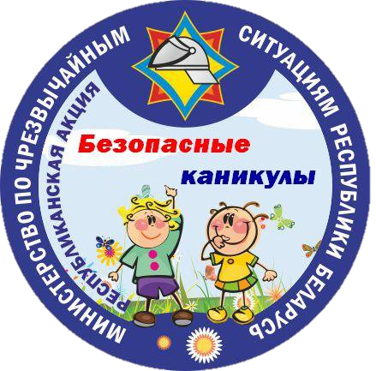

📣 На протяжении всего лета в Светлогорске проходит республиканская акция МЧС «Безопасные каникулы!», которая направлена на обеспечение безопасности детей во время каникулярного отдыха. Главная цель – привлечь внимание общественности к проблеме детской шалости с огнём, предупреждение пожаров и гибели детей от них, снижение количества чрезвычайных ситуаций с участием детей и обеспечение их безопасности дома, на улице, на водоемах и др. Особенно это актуально в каникулярный период.

🚨 Уважаемые родители, позаботьтесь о безопасности своих детей!